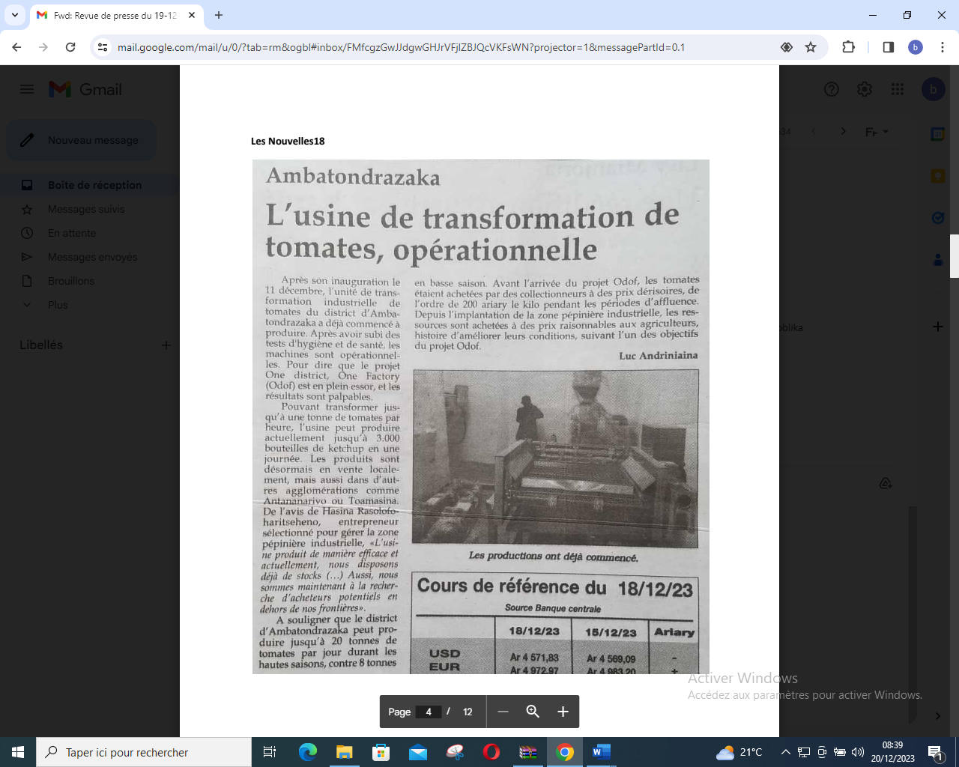

SOURCE : Les Nouvelles 18

AUTEUR : Luc Andriniaina

DATE : 19 Décembre 2023